New MINIMUMS
TEST MM200 WEEKS
REBOUNCE

XPD USD 07/12/2021 12:59 gmt+1 1882 usd/oz (54.10 eur/g)
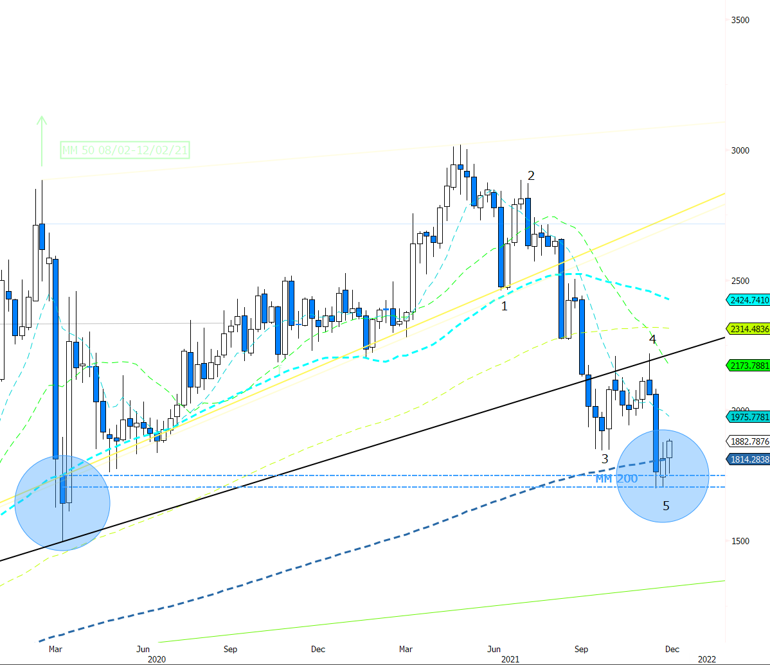
Fig.1- XPD Usd/oz WEEKLY GRAPHIC [Source: Bloomberg]
The excellent data on Chinese imports has spread a certain optimism among operators who have pushed towards risk-on assets. Today, in fact, the stock markets are all up with generous percentages after the recent declines. Industrial metals, such as palladium, platinum and copper, are also on the rise, testifying to fewer fears of an economic slowdown. The Omicron variable seems to have mild symptomatic manifestations, this too is an element of relaxation on the markets.
Recently, the Russian mining giant Norilsk Nichel published a forecast budget for 2022 which highlights the persistence of supply deficits on palladium demand. It cannot therefore be ruled out that as soon as the auto sector starts to turn again, the price of palladium may rise again.
TECHNICAL ANALYSIS -
The five waves in a bearish sequence from the highs are very clear in the weekly chart with a possible fifth wave closing at 1650 near the important 200-week moving average. It is therefore possible to close the bearish sequence and a probable bullish reaction in a context of complex correction from the highs.

Angela Prunecchi

Trading Desk Faggi Enrico S.p.A
Via E. Majorana 101-103
50019 Sesto Fiorentino
Firenze - Italy
Tel: +39 - 055- 311861
Fax: +39 - 055 -311791
angela@faggi.it
Disclaimer - Sconoscimento: Questo report è stato realizzato da FAGGI ENRICO S.p.A. Firenze – Italia e non ha alcun collegamento ad investimenti o situazione finanziarie di qualsiasi tipo. Questo report non è un sollecito ad acquistare o vendere nessuno degli strumenti finanziari descritti. La FAGGI ENRICO S.p.A. non potrà essere ritenuta responsabile per la correttezza e validità delle quotazioni e delle opinioni espresse e sono soggette a cambiamento in qualsiasi momento senza alcun preavviso. Nessuna garanzia sia essa esplicita che implicita è fornita sull’accuratezza, completezza, attendibilità o affidabilità delle informazioni contenute nel presente report. FAGGI ENRICO S.p.A., I propri dirigenti, impiegati e agenti sono conseguentemente non responsabili per qualsiasi perdita o danno derivanti dall’affidamento di dette informazioni, quotazioni e/o opinioni.

